<성능 및 튜닝 기능에 관한 매뉴얼>

1. 성능 옵션
성능 옵션은 프로세서, 메모리, 가상 메모리 설정을 통합화한 도구를 제공함으로서 컴퓨터가 가장 높은 성능을 발휘할 수 있도록 신속하고 수월하게 컴퓨터를 구성할수 있도록 해줍니다..
Windows Server 2003은 동시에 수 개의 로그 파일을 검토할 수 있도록 지원해주며 성능 로그 및 경고 서비스를 이용하여 수집된 데이터를 SQL데이터베이스에 저장할 수 있습니다.
또, 1GB 이상의 로그 파일을 지원하며 새로운 로그 파일 포맷 및 성능 데이터를 기존의 로그 파일에 추가 가능하고, ODBC 연결에 의해 SQL 데이터베이스에 직접 데이터를 기록할 수 있습니다.

2. 성능 옵션을 사용하기 위한 절차
여기서는 네트워크에 관한 가장 간단한 절차로 설명하겠습니다.
1) 시작 -> 프로그램 -> 관리도구 -> 성능

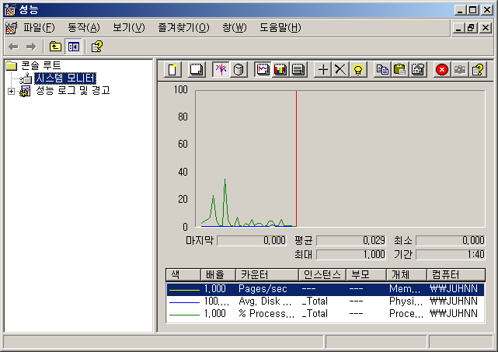

2) 성능 로그 및 경고 -> 카운터 로그
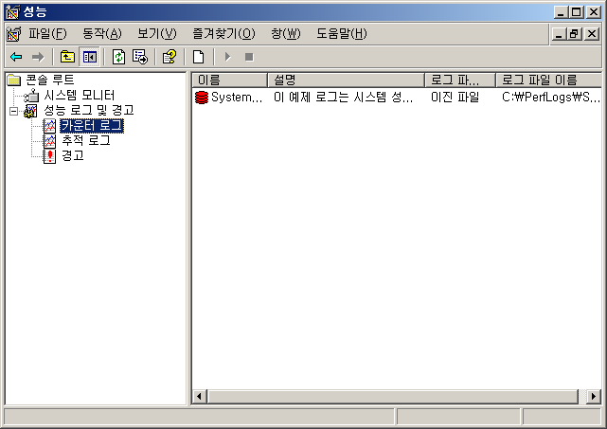
3) 카운터 로그의 오른쪽 마우스 -> 새 로그 설정 을 클릭하시고 새 이름을 정해주세요.
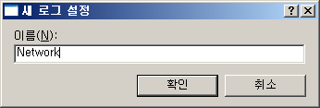
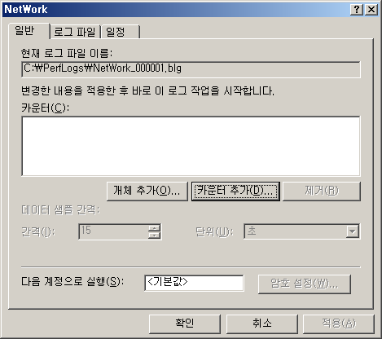
4) 일반탭의 카운터 추가
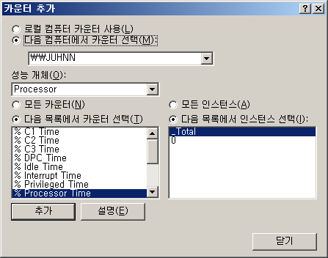
5) 성능 개체 -> Network Interface를 클릭하시고 “다음 목록에서 카운터 선택” 창에서 모니터링 할 개체를 선택합니다.
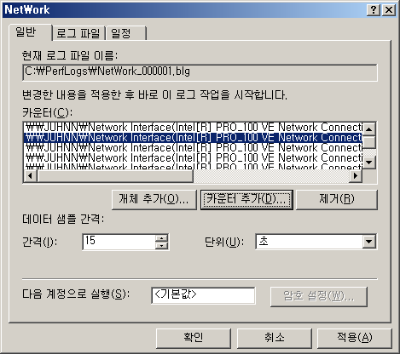

6) 로그파일 탭에서 로그파일 종류를 선택(여기서는 텍스트 파일- 쉼표 구분 형식으로 함)하고, 구성에서는 로그 파일이 저장될 위치를 선택합니다. (여기서는 E: 로 설정)
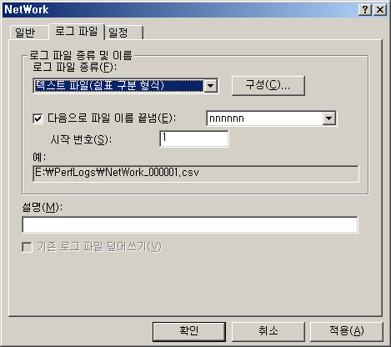

7) 일정 탭에서 로그 시작과 중지를 설정합니다.
여기서는 로그 시작과 중지를 수동으로 설정하였습니다
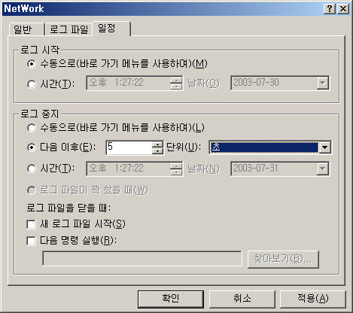
8) 일반 탭 -> 데이터 샘플 간격에서 시간을 정합니다.
적용 -> 확인으로 성능 창을 닫습니다.
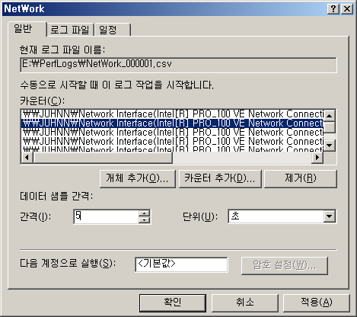

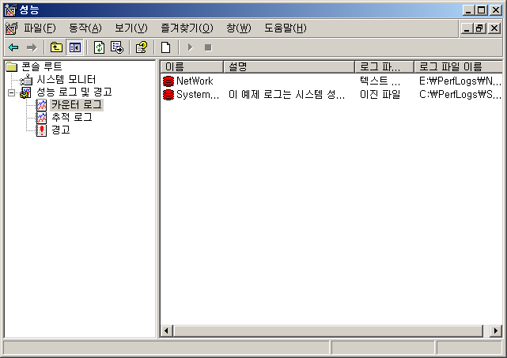

9) Network -> 위에 “시작하기” 버튼을 눌러 주십시오.
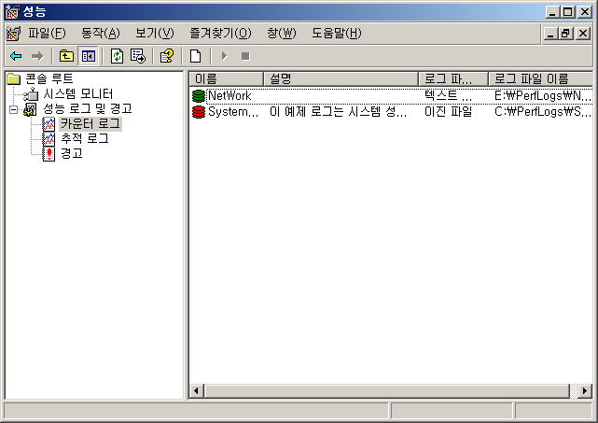
10) 로그파일이 지정되어 있는 위치로 가면 엑셀 파일이 있을 것이며, 여기서 로그 데이터들을 확인하면 됩니다.
